**МБДОУ д/с «Светлячок»**

**Сценарий праздника «Россия – огромная страна»,**

**посвященного Дню народного единства**

**(в средней и старше-подготовительной группах)**

**Дата: 03.11.2023г. в 16:00**

Роли:

Ведущий: Вавилова А.В.

Вначале видеопрезентация про Россию

Ведущий:

Добрый **день**, дорогие гости! 4 ноября вся Россия отмечает **День**[**народного единства**](https://www.maam.ru/obrazovanie/den-narodnogo-edinstva-scenarii). Родина и **Единство**. Глубокий смысл заложен в этом **празднике**. Россия много раз подвергалась испытаниям, не раз переживала трудные лихие времена войн и вражды.

Ушли в историю года, цари менялись и **народы**,

Но время смутное, невзгоды Русь не забудет никогда!

Это **праздник патриотизма**, взаимопомощи и **единения всех российских народов**.

Мы важный праздник отмечаем,

К нему готова вся страна

Друзей улыбками встречаем

И пожелаем всем добра!

Мы не должны забывать уроков истории: сильна Россия только тогда, когда она **едина**! Именно поэтому в нашей стране есть такой важный **праздник - День Народного Единства**.

Приглашаются рассказать стихотворения :

Ребенок 1. Дима Барабанков

Ребенок 2. Игорь Вуцан

Ребенок 3. Артем Кольмай

Ребенок 4. Саша Брагина

Ведущий: Проводится **игра "Моя Родина".** Ведущий зачитывает первые три строки четверостишия, а дети договаривают последнюю строчку "Это Родина моя".

Реки чьи глубоки, чисты И красивы берега?

Отвечайте без запинки - *(Это Родина моя!)*

Горы снежные вершины, Прячут ввысь за облака. Что за чудная картина?

*(Это Родина моя!)*

Где поля и степь без края, На цветах блестит роса. Песни птиц, жужжанье шмеля?

*(Это Родина моя!)*

Лес, как царство Берендея, В нем живут медведь, лиса.

А в тайге есть даже тигры. *(Это Родина моя!)*

Где на севере морозном Льдом сверкают берега. А на юге – море, солнце.

*(Это Родина моя!)*

Где город города прекрасней, А всех важней из них Москва.

Цвет флага – белый, синий, красный, *(Это Родина моя!)*

Ведущий: Приглашаем **группу «Светлячок» на песню «Самая красивая родина моя».**

Ведущий: Ребята, а знаете ли вы какие государственные символы у нашей страны:

*Дети отвечают* (Гимн, Флаг, Герб)

Он звучит торжественно

Все встают приветственно

Песню главную страны

Уважать мы все должны!

**\*Звучит Гимн Российской федерации\*** (в знак уважения все присутствующие слушают его стоя)

Ведущий: А сейчас мы приглашаем **группу «Радуга» на танец (с обручами).**

Ведущий: Приглашаем рассказать стихотворения

Ребенок 1. Вуцан Ева

Ребенок 2. Смокотина Пелагея

Ребенок 3. Чернов Александр

Ведущий: Как вы ребята уже назвали еще одним государственным символом нашей страны является Герб, а что же на нем изображено? (Ответы детей)

На экране картинка Герба

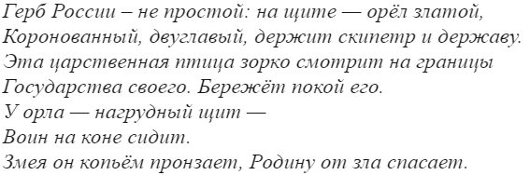

Предлагаю вам, ребята, проверить насколько хорошо вы знаете Герб России.

*Проводится игра «Собери Герб»

Две команды (средняя и старше-подготовительная) собирают пазл из частей с изображением Герба России.

Ведущий: Молодцы, ребята, справились с заданием! А теперь группа «Светлячок» приглашается на танец с ложками.

**\*Танец с ложками\***

Ведущий: Напомните ребята последний символ нашей страны? Из каких цветов он состоит? (Ответы детей)

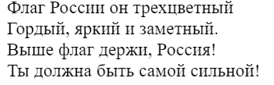

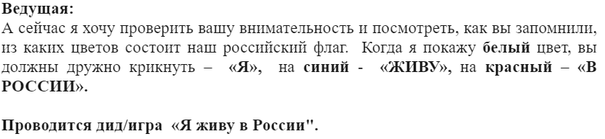

Ведущий: Приглашается **группа «Светлячок» на песню «Белый, синий, красный»**

Ведущий: А сейчас я предлагаю вам разделиться на 2 команды и поучаствовать в веселой эстафете! (2 команды: группа «Светлячок» и группа «Радуга»

**Эстафета: "Кто быстрей доставит флажок".**

Участники эстафеты с флажком в руках должны по кочкам добежать до определенного места,поставить флажок и прокричать: "Россия - Родина моя!" и вернуться к своей команде. Чья команда быстрее справится с заданием, та - победитель.)

Ведущий: Есть большая Родина – Россия. А есть малая Родина… Это край, где мы родились, где мы живем. У каждого человека есть место, где он родился и которое ему очень дорого!

У каждого листочка, у каждого ручья,

Есть главное на свете, есть Родина своя.

А там, где мы родились, где радостно живем.

Края свои родные мы родиной зовем.

Ребята, а что вы знаете о своей малой родине? В какой области мы с вами живем? Как называется наше село? (Ответы детей)

Ведущий: приглашается **группа : «Радуга» на песню «Чудный милый край»!**

Группа «Светлячок» исполняет танец с лентами «Россия- мы дети твои»

Ведущий: Ребята, я загадала слово, и вам нужно его отгадать. Я буду загадывать загадки и на каждый правильный ответ вам будет открыта буква и в конце задания вы должны будете составить слово. (Слово: Родина)

Загадки:

1. По всем странам славится  
   Русская красавица:  
   Белые одёжки,  
   Золото – серёжки,  
   С расплетённою косой,  
   Умывается росой. (Береза)
2. Кукла – символ материнства  
   И семейного единства.  
   Сарафан её одёжка,  
   Вся из дерева (Матрешка)
3. На столе стоит пузатый.  
   Носик – кран его горбатый.  
   Рядом пряники, конфеты…  
   Загудит вдруг, как ракета,  
   Запыхтит, из носа – пар!  
   Тульский это (Самовар)
4. Ой, звенит она, звенит,

всех игрою веселит,

А всего – то три струны

ей для музыки нужны.

Кто такая? Отгадай-ка! Ну, конечно… (Балалайка)

В избе — изба,

На избе — труба.

Я лучинку зажег,

Положил на порог,

Зашумело в избе,

Загудело в трубе.

Видит пламя народ,

А тушить не идет. (печка)

1. Чудесные сапожки

Согреют мигом ножки,

И взрослые, и маленькие

Носят зимой... (Валенки)

За каждую отгаданную загадку выдается буква в раздомном порядке, по окончании задания дети должны составить из букв слово «РОДИНА»

Ведущий: Приглашаются рассказать стихи

Ребенок 1. Третьякова Катя

Ребенок 2. Красненький Михаил

Ведущий: Дорогие гости и ребята, наш праздник подходит к концу и завершим мы его флешмобом!

Группа «Радуга» «Вперед, Россия!»

**\*Флешмоб\***

Ведущий:

Россией зовется общий наш дом,

Пусть будет уютно каждому в нем.

Любые мы трудности вместе осилим

И только в единстве сила России!